2020-R95-I-58980

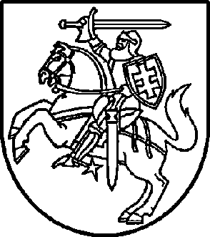

Valstybinio socialinio draudimo fondo valdyba prie Socialinės apsaugos ir darbo ministerijos
Biudžetinė įstaiga, Konstitucijos pr. 12-101, LT-09308 Vilnius,
tel. (8 5) 272 4864, el. p. info@sodra.lt, informacija telefonu 1883.
Duomenys kaupiami ir saugomi Juridinių asmenų registre, kodas 191630223

LIETUVOS RESPUBLIKOS SOCIALINĖS APSAUGOS IR DARBO MINISTERIJAI  A. Vivulskio g. 11, LT-03162 Vilnius m. |  | 2020-12- Nr. (11.2E) I-  Į 2020-12-28 Nr. 923.1-55) SD-

Dėl Lietuvos Respublikos Vyriausybės nutarimo projekto

Valstybinio socialinio draudimo fondo valdyba prie Socialinės apsaugos ir darbo ministerijos pateiktam išvadoms gauti Lietuvos Respublikos Vyriausybės nutarimo „Dėl Lietuvos Respublikos Vyriausybės 2001 m. sausio 25 d. nutarimo Nr. 86 „Dėl Ligos ir motinystės socialinio draudimo išmokų nuostatų patvirtinimo“ pakeitimo“ projektui iš esmės pritaria.
Tačiau, atsižvelgiant į tai, kad nuo 2021-01-01 įsigalioja Ligos ir motinystės socialinio draudimo įstatymo Nr. IX-110 2, 4, 5, 11¹, 14, 18, 21 ir 24 straipsnių pakeitimo nuostatos, pagal kurias savarankiškai dirbantiems asmenims, nurodytiems Valstybinio socialinio draudimo įstatymo 5 straipsnio 2 dalyje, įgijusiems teisę gauti ligos, motinystės, tėvystės ar vaiko priežiūros išmoką, ši išmoka mokama neatsižvelgiant į pajamas, siūlome pakeisti Ligos ir motinystės socialinio draudimo išmokų nuostatų 77 punktą ir jį išdėstyti taip (lyginamasis variantas):
„77. Kai apdraustasis asmuo motinystės, tėvystės ar vaiko priežiūros išmokos gavimo laikotarpiu gauna draudžiamųjų arba kitų darbinės veiklos pajamų, kurios pagal Įstatymą nėra draudžiamosios pajamos, už darbą, atliktą iki pirmosios atitinkamų atostogų dienos, jis teritoriniam skyriui pateikia atlikto darbo perdavimo–priėmimo aktą, autorinę sutartį, individualių įmonių, mažųjų bendrijų, tikrųjų ūkinių bendrijų ir komanditinių ūkinių bendrijų apskaitos dokumentus ar kitą darbo atlikimo pabaigos momentą pagrindžiantį dokumentą.“

Jolanta Kukalovič, tel. (8 5) 273 4741, el. p. Jolanta.Kukalovic@sodra.lt

